
Об утверждении образцов формы одежды осужденных
Приказ Министра внутренних дел Республики Казахстан от 14 июля 2023 года № 575. Зарегистрирован в Министерстве юстиции Республики Казахстан 17 июля 2023 года № 33086

В соответствии с подпунктом 223-6) пункта 15 Положения о Министерстве внутренних дел Республики Казахстан, утвержденного постановлением Правительства Республики Казахстан от 22 июня 2005 года № 607 "Вопросы Министерства внутренних дел Республики Казахстан", ПРИКАЗЫВАЮ:

1. Утвердить прилагаемые образцы формы одежды осужденных.
2. Комитету уголовно-исполнительной системы Министерства внутренних дел Республики Казахстан в установленном законодательством порядке обеспечить:
1) государственную регистрацию настоящего приказа в Министерстве юстиции Республики Казахстан;
2) размещение настоящего приказа на интернет-ресурсе Министерства внутренних дел Республики Казахстан;
3) в течение десяти рабочих дней после государственной регистрации настоящего приказа представление в Юридический департамент Министерства внутренних дел Республики Казахстан сведений об исполнении мероприятий, предусмотренных подпунктами 1) и 2) настоящего пункта.
3. Контроль за исполнением настоящего приказа возложить на курирующего заместителя Министра внутренних дел Республики Казахстан.
4. Настоящий приказ вводится в действие по истечении десяти календарных дней после дня его первого официального опубликования.

министр внутренних дел  Республики Казахстан | М. Ахметжанов

Приложение к приказу
министр внутренних дел
Республики Казахстан
от 14 июля 2023 года № 575
Образцы формы одежды осужденных
1. Летняя форма одежды осужденных:
Куртка и брюки с одной светоотражающей полосой шириною 2,5 сантиметра, нашитой на концах штанин брюк и рукавов куртки, а также по всей ширине спины и груди для:
1) осужденных мужчин и несовершеннолетних мальчиков – серого цвета;

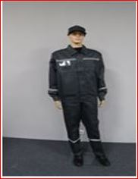

2) осужденных женщин и несовершеннолетних девочек – зеленого цвета;

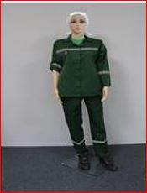

3) осужденных, находящихся в дисциплинарных изоляторах и одиночных камерах, – оранжевого цвета.

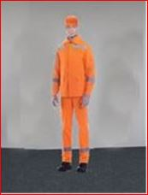

Куртка и брюки с двумя светоотражающими полосами шириною 2,5 сантиметра каждая, нашитыми по горизонтали через 2 сантиметра на концах штанин брюк и рукавов куртки, а также по всей ширине спины и груди для осужденных к пожизненному лишению свободы – коричневого цвета.

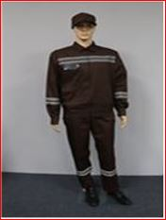

Головной убор – кепка из водоотталкивающей ткани (для женщин – косынка).
2. Зимняя форма одежды осужденных:
Куртка и брюки утепленные с одной светоотражающей полосой шириною 2,5 сантиметра, нашитой на концах штанин брюк и рукавов куртки, а также по всей ширине спины и груди для:
1) осужденных мужчин и несовершеннолетних мальчиков – серого цвета;

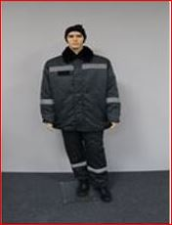

2) осужденных женщин и несовершеннолетних девочек – зеленого цвета.

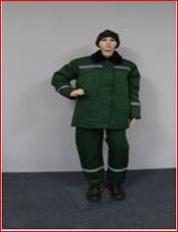

Куртка и брюки утепленные с двумя светоотражающими полосами шириною 2,5 сантиметра каждая, нашитыми по горизонтали через 2 сантиметра на концах штанин брюк и рукавов куртки, а также по всей ширине спины и груди для осужденных к пожизненному лишению свободы – коричневого цвета.

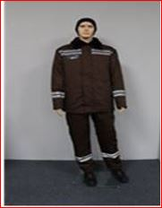

Головной убор – шапка вязаная из пряжи в 2 или 3 нити.

© 2012. РГП на ПХВ «Институт законодательства и правовой информации Республики Казахстан» Министерства юстиции Республики Казахстан

